柏市最終処分場での放射線量測定結果について

柏市最終処分場で，大気中の放射線量を測定しましたのでお知らせします。

測定高さ 地上0.05メートル，0.5メートル，1メートル
測定機器 シンチレーション式サーベイメータ
クリアパルス株式会社製 CP-100

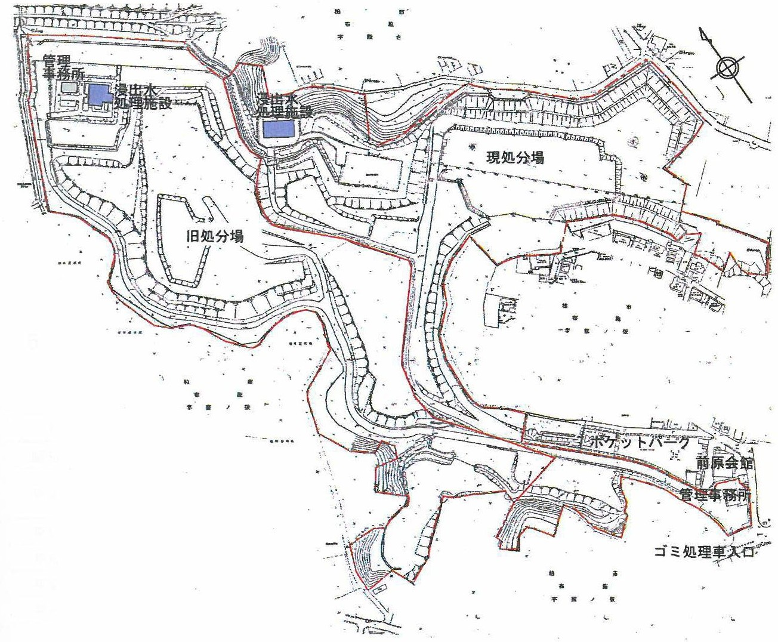
測定箇所
2
4
1
3
8
5
10
旧水処理施設前
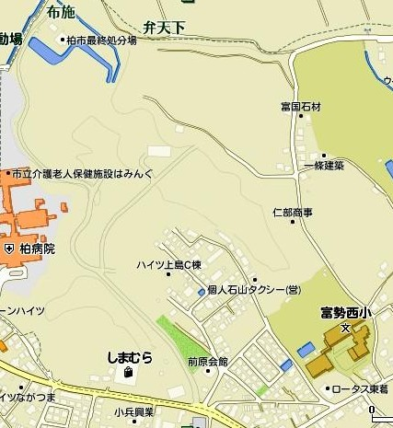
柏市最終処分場
7

9
11
柏市最終処分場

前原会館前
6

測定結果（μSv(ﾏｲｸﾛｼｰﾍﾞﾙﾄ)/時）
測定日 | 測定高 | ① | ② | ③ | ④ | ⑤ | ⑥ | ⑦ | ⑧ | ⑨ | ⑩ | ⑪
4月2日  （水） | 0.05ｍ | 0.19 | 0.23 | 0.19 | 0.12 | 0.10 | 0.16 | 0.22 | 0.09 | 0.23 | 0.23 | 0.08
4月2日  （水） | 0.5ｍ | 0.21 | 0.20 | 0.19 | 0.18 | 0.13 | 0.15 | 0.27 | 0.12 | 0.25 | 0.25 | 0.12
4月2日  （水） | 1.0ｍ | 0.12 | 0.16 | 0.17 | 0.18 | 0.11 | 0.13 | 0.23 | 0.12 | 0.22 | 0.23 | 0.11
4月4日  （金） | 0.05ｍ | 0.18 | 0.24 | 0.18 | 0.11 | 0.10 | 0.16 | 0.19 | 0.09 | 0.18 | 0.18 | 0.06
4月4日  （金） | 0.5ｍ | 0.17 | 0.19 | 0.17 | 0.18 | 0.12 | 0.13 | 0.24 | 0.13 | 0.24 | 0.24 | 0.10
4月4日  （金） | 1.0ｍ | 0.13 | 0.15 | 0.15 | 0.16 | 0.12 | 0.14 | 0.22 | 0.12 | 0.21 | 0.23 | 0.12
4月9日  （水） | 0.05ｍ | 0.20 | 0.22 | 0.19 | 0.12 | 0.09 | 0.16 | 0.18 | 0.08 | 0.20 | 0.21 | 0.08
4月9日  （水） | 0.5ｍ | 0.18 | 0.20 | 0.19 | 0.17 | 0.13 | 0.12 | 0.26 | 0.13 | 0.26 | 0.24 | 0.13
4月9日  （水） | 1.0ｍ | 0.13 | 0.14 | 0.18 | 0.17 | 0.12 | 0.13 | 0.24 | 0.14 | 0.22 | 0.26 | 0.11
4月11日  （金） | 0.05ｍ | 0.17 | 0.23 | 0.19 | 0.12 | 0.09 | 0.18 | 0.21 | 0.12 | 0.19 | 0.21 | 0.08
4月11日  （金） | 0.5ｍ | 0.19 | 0.18 | 0.17 | 0.18 | 0.13 | 0.15 | 0.28 | 0.13 | 0.24 | 0.24 | 0.10
4月11日  （金） | 1.0ｍ | 0.14 | 0.15 | 0.15 | 0.18 | 0.13 | 0.12 | 0.24 | 0.13 | 0.24 | 0.23 | 0.11
4月16日  （水） | 0.05ｍ | 0.19 | 0.24 | 0.21 | 0.13 | 0.10 | 0.17 | 0.19 | 0.10 | 0.18 | 0.21 | 0.07
4月16日  （水） | 0.5ｍ | 0.19 | 0.20 | 0.19 | 0.18 | 0.14 | 0.13 | 0.27 | 0.14 | 0.25 | 0.25 | 0.10
4月16日  （水） | 1.0ｍ | 0.14 | 0.15 | 0.16 | 0.19 | 0.13 | 0.13 | 0.24 | 0.12 | 0.25 | 0.25 | 0.13
4月18日  （金） | 0.05ｍ | 0.18 | 0.25 | 0.20 | 0.12 | 0.09 | 0.17 | 0.19 | 0.10 | 0.23 | 0.19 | 0.07
4月18日  （金） | 0.5ｍ | 0.19 | 0.19 | 0.18 | 0.19 | 0.12 | 0.15 | 0.27 | 0.14 | 0.25 | 0.24 | 0.12
4月18日  （金） | 1.0ｍ | 0.17 | 0.16 | 0.15 | 0.19 | 0.13 | 0.12 | 0.24 | 0.11 | 0.23 | 0.24 | 0.12
4月23日  （水） | 0.05ｍ | 0.19 | 0.23 | 0.18 | 0.13 | 0.08 | 0.16 | 0.18 | 0.08 | 0.19 | 0.20 | 0.08
4月23日  （水） | 0.5ｍ | 0.18 | 0.19 | 0.19 | 0.21 | 0.13 | 0.13 | 0.25 | 0.13 | 0.25 | 0.27 | 0.10
4月23日  （水） | 1.0ｍ | 0.15 | 0.14 | 0.18 | 0.17 | 0.12 | 0.11 | 0.22 | 0.11 | 0.21 | 0.23 | 0.13
4月25日  （金） | 0.05ｍ | 0.19 | 0.23 | 0.12 | 0.11 | 0.09 | 0.19 | 0.21 | 0.09 | 0.20 | 0.22 | 0.06
4月25日  （金） | 0.5ｍ | 0.18 | 0.20 | 0.17 | 0.19 | 0.13 | 0.14 | 0.25 | 0.13 | 0.27 | 0.25 | 0.12
4月25日  （金） | 1.0ｍ | 0.16 | 0.14 | 0.15 | 0.18 | 0.13 | 0.12 | 0.22 | 0.12 | 0.24 | 0.23 | 0.10
4月30日  （水） | 0.05ｍ | 0.19 | 0.22 | 0.16 | 0.11 | 0.09 | 0.17 | 0.19 | 0.09 | 0.19 | 0.19 | 0.08
4月30日  （水） | 0.5ｍ | 0.18 | 0.17 | 0.16 | 0.20 | 0.11 | 0.14 | 0.24 | 0.12 | 0.26 | 0.23 | 0.08
4月30日  （水） | 1.0ｍ | 0.15 | 0.15 | 0.14 | 0.17 | 0.12 | 0.13 | 0.22 | 0.11 | 0.24 | 0.22 | 0.11

